Двухкубитный вентиль CZ на индуктивно связанных флаксониумах
Мажорин Г.С.^{1,2,3}, Беседин И.С.^{1,2}, Москаленко И.Н.^{1,2}
аспирант, научный сотрудник, аспирант
¹Национальный исследовательский технологический университет
«МИСиС», Москва, Россия
²Российский квантовый центр, Сколково, Россия
³Московский физико-технический институт (НИУ), Долгопрудный, Россия
E–mail: mazhorin.gs@phystech.edu
На сегодняшний день кубиты флаксониумы является одними из наиболее перспективных сверхпроводниковых кубитов, благодаря высоким временами когерентности (~ 1 мс) и высокому ангармонизму (~ 1 ГГц) [1]. Он состоит из джозефсоновского контакта, шунтированного емкостью и супериндуктивностью, реализуемой, например, как массив джозефсоновских контактов. Для создания квантового процессора необходимо реализовать высокоточные двухкубитные операции. В данной работе предлагается система, позволяющая реализовать квантовый двухкубитный вентиль на основе индуктивно связанных флаксониумов с перестраиваемым элементом связи (каплером). Эквивалентная электрическая схема представлена на рисунке 1. Создание систем на основе емкостной связи [2,3] сопряжено с трудностями при проектировании кубитов с одновременно значительным ангармонизмом и связью между кубитами. Предлагаемая система решает данную проблему. Результатом работы стало моделирование динамики системы для различных потоковых импульсов, определение оптимальных параметров сигнала для совершения высокоточного CZ вентиля и разработка дизайна. Проект дизайна, созданного в приложении Layout Editor, представлен на рисунке 2. Результат моделирования показал точность совершенной операции выше 0.9999.
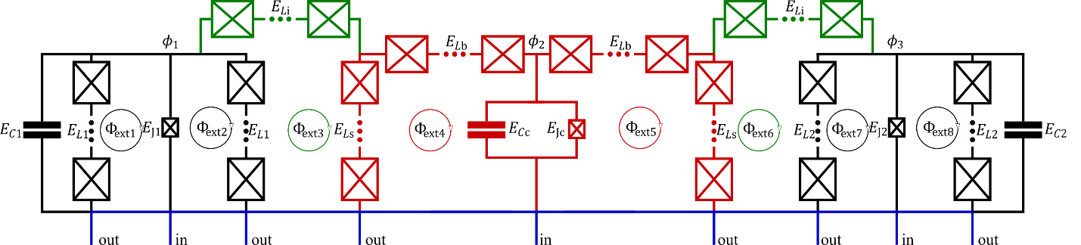
Рис. 1. Эквивалентная электрическая схема. Энергетические параметры цепи:
E_{L} = 0,5 ГГц, E_{Lb} = 1.45 ГГц, E_{Ls} = 1.64 ГГц, E_{C1} = 1.13 ГГц, E_{C2} = 1.18 ГГц, E_{Cc} = 1,3 ГГц,
E_{j1} = 4 ГГц, E_{j2} = 4,4 ГГц, E_{jc} = 6 ГГц, E_{Li} = 2 ГГц

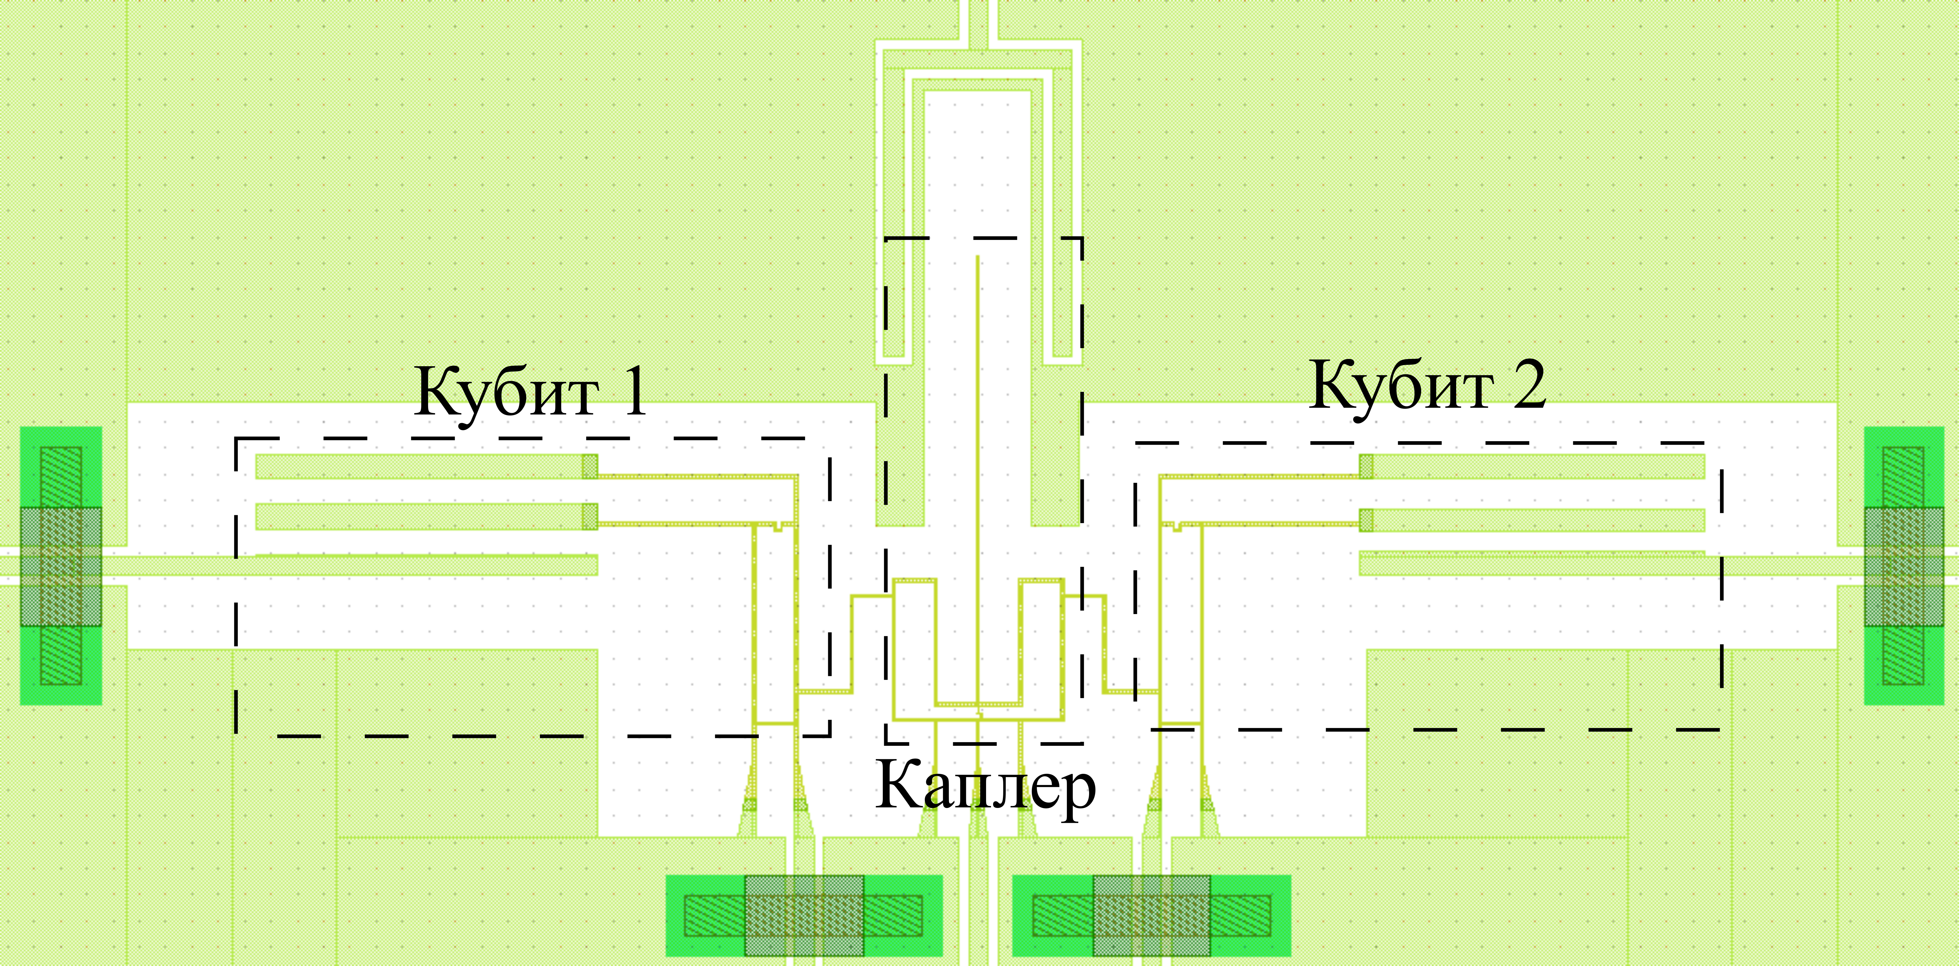
Рис. 2. Изображение чипа, спроектированного в программе Layout Editor
Работа выполнена при поддержке гранта РНФ № 21-72-30026.
Литература
- Manucharyan V.E., et al. Fluxonium: Single Cooper-Pair Circuit Free of Charge Offsets // Science 2009. V. 326, P. 113-116.
- Moskalenko I.N., et al. Tunable coupling scheme for implementing two-qubit gates on fluxonium qubits // arXiv:2107.11550 2021.
- Ficheux Q., et al. Fast logic with slow qubits: microwave-activated controlled-Z gate on low-frequency fluxoniums, // Phys. Rev. X 2021. V. 11, P. 021-026.

